2018年深圳中考地理压轴试题【word版含答案】
由于版式的问题，试题可能会出现乱码的现象，为了方便您的阅读请点击全屏查看
地理试卷
第一部分 2018年深圳中考地理压轴试题选择题
每小题2分。每小题只有一个选项符合题意。
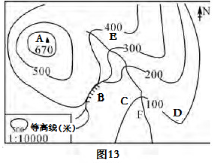
33. 端午节期间（农历五月初五），我市大梅沙海滨公园又迎来大批游客。下列说法错误的是
A. 端午节和元旦都是我国农历的传统节日
B. 端午节一般处于夏初时节，此时大梅沙多暴雨、雷电等恶劣天气
C. 端午时月相接近上弦月
D. 站在大梅沙海边看远处驶来的轮船，总是先看到轮船的顶端，证明地球是个球体
34. 图13是某地等高线地形图，下列有关判断正确的是
A. 若C、D的图上距离为1.5厘米，则其实际距离为150 000米
B. 图中C地位于D地的东南方向
C. 图中曲线EF处的地形部位为山谷
D. A、D两地相比，气温较高的A地
35. 6月5日是世界环境日，下列关于环境保护和资源利用的说法正确的是
A. 我国水资源在空间上分配不均匀，但在时间上分 配均匀
B. 南水北调工程主要影响了水循环的水汽输送环节
C. 地球是一个巨大的“水球”，其中冰川水是地球总水体的主要部分
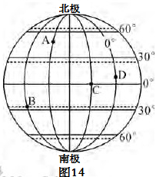
D. 我国水土流失、沙漠化、盐渍化等现象比较严重
36. 我国国家航空航天局于2013年4月宣布观察到一颗可能适宜人类居住的“新地球”。对于地球的问题，下列说法正确的是
A. 地球是太阳系中离太阳最近的行星
B. 图14中D点位于东半球
C. 日月星辰的东升西落是地球公转的结果
D. 图14中A点位于高纬度
37. 能正确描述深圳气候的是
A. 四季分明 B. 全年盛行从海洋吹向大陆的偏南风
C. 明天多云有阵雨或雷阵雨 D. 夏季高温多雨
38. 今天（公历6月23日，农历五月十六日）小明圆满完成了中考。以下部分他对身边科学问题的看法正确的是
A. 中考期间深圳总是白昼短于黑夜
B. 中考期间太阳直射北半球
C. 今天有可能发生日食
D. 暑假若去南半球的澳大利亚旅游，那里和深圳一样处于夏季

第二部分 2018年深圳中考地理压轴试题非选择题
提示：请将答案写在答题卡相应位置上。
39.（3分）北京时间2013年4月20日8时02分，在四川雅安市芦山县（北纬30.3° 东经103°）发生7.0级地震。请结合所学科学知识回答下列问题：[来源:学。科。网Z。X。X。K]
（1）雅安处于板块交界地带，地壳活动频繁，是 ▲ 地震带。
（2）地震发生4小时后，深圳大学留学生给在莫斯科（东三区）的父母打电话，告诉他们自己将奔赴四川灾区做志愿者。请问彼得父母接听电话的当地时间是4月20日的 ▲ 时02分。
（3）从地球的五带划分来看，雅安处于 ▲ 带。

2018年深圳中考地理压轴试题参考答案及评分意见
第一部分 选择题

题号 | 33 | 34 | 35 | 36 | 37 | 38
答案 | A | C | D | B | D | B
第二部分 非选择题
39. （1）地中海-喜马拉雅山（或地中海喜马拉雅）（1分） （2）7（1分） （3）北温带（1分）

